ПРИТЧА ПРО ВИКОНАННЯ БАЖАНЬ
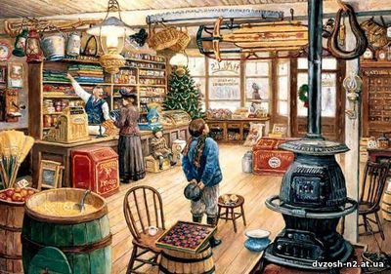Десь на краю Всесвіту знаходиться один магазинчик. Вивіски на ньому давно вже немає - її колись зірвало вітром, а нову господар не став прибивати, тому що кожен місцевий житель і так знав, що магазин продає бажання.
Асортимент магазину був величезний, тут можна було купити практично все: яхти, квартири, заміжжя, посаду віце-президента корпорації, гроші, дітей, улюблену роботу, гарну фігуру, перемогу в конкурсі, великі машини, владу, успіх і багато-багато іншого . Не продавалися тут тільки життя і смерть - цим займався головний офіс, який знаходився в іншій Галактиці.
Кожен, хто прийшов до магазину (а є ж і такі бажаючі, які жодного разу не зайшли в магазин, а залишилися сидіти вдома і просто бажати) в першу чергу дізнавався ціну свого бажання.
Ціни були різні. Наприклад, улюблена робота коштувала відмови від стабільності і передбачуваності, готовності самостійно планувати і структурувати своє життя, віри у власні сили і дозволу собі працювати там, де подобається, а не там, де потрібно.
Влада коштувала трохи більше: треба було відмовитися від деяких своїх переконань, вміти всьому знаходити раціональне пояснення, вміти відмовляти іншим, знати собі ціну (і вона повинна бути досить високою), дозволяти собі говорити «Я», заявляти про себе, незважаючи на схвалення або несхвалення оточуючих.
Деякі ціни здавалися дивними... Заміжжя можна було отримати практично задарма, а ось щасливе життя коштувало дорого: це і персональна відповідальність за власне щастя, і вміння отримувати задоволення від життя, і знання своїх бажань, і відмова від прагнення відповідати оточуючим, і уміння цінувати те, що є, і дозволяти собі бути щасливим, і усвідомлення власної цінності і значущості, і відмова від бонусів «жертви», і навіть ризик втратити деяких друзів і знайомих.
Далеко не кожен з тих, хто прийшов в магазин був готовий відразу купити бажання. Деякі, побачивши ціну, відразу розверталися і йшли. Інші довго стояли в задумі, перераховуючи готівку і розмірковуючи, де б дістати ще коштів. Хтось починав скаржитися на занадто високі ціни, просив знижку або цікавився розпродажем.
А були й такі, які діставали всі свої заощадження і отримували заповітне бажання, загорнуте в красиву обгортку. На щасливчиків заздрісно дивилися інші покупці, пліткували про те, що, господар магазину - їх знайомий, і бажання дісталося їм просто так, без жодних зусиль.
Господарю магазину часто пропонували знизити ціни, щоб збільшити кількість покупців. Але він завжди відмовлявся, так як від цього страждала б і якість бажань.
Коли у господаря запитували, чи не боїться він збанкрутіти, то він хитав головою і відповідав, що в усі часи знаходитимуться сміливці, готові ризикувати і змінювати своє життя, відмовлятися від звичного і передбачуваного, здатні повірити в себе, маючі сили і засоби для того, щоб заплатити за виконання своїх бажань.
А на дверях магазину вже добру сотню літ висіло оголошення:
«Якщо твоє бажання не виконується - значить ти за нього ще не розплатився».

